j0335112

**№5 январь 2014г. Ежемесячная газета Ильичевской ООШ**

****

**ШКОЛЬНЫЕ НОВОСТИ**

**В рамках регионального проекта Самарского регионального отделения Всероссийской политической партии «Единая Россия» «Надежда нации» 16 января в нашей школе прошли   соревнования по военно-спортивной игре «Зарница».** Игра проводилась  с целью военно-патриотического воспитания подростков, их развития и укрепления здоровья.

     В «Зарнице» участвовало три команды из учащихся 5 – 9 классов. Игра началась с общего построения в спортивном зале. Капитаны команд получили маршрутные листы, это было началом соревнования.

     Вся игра построена на прохождении станций. Ребята быстро и увлеченно выполняли задания. Особый интерес вызвали станции «Полоса препятствий», «Шифровальщик», «Применение средств индивидуальной защиты». По прохождению всех станций, дети собирали подсказки и определяли место, где спрятан «клад».

     Данное мероприятие способствовало популяризации активного отдыха воспитанников, пропаганде здорового образа  жизни, формированию активной жизненной позиции, гордости и уважения к Российской армии.

**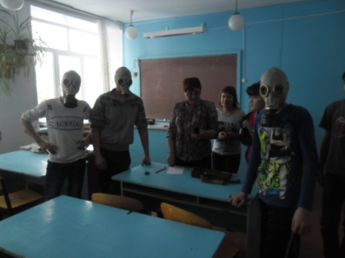**

**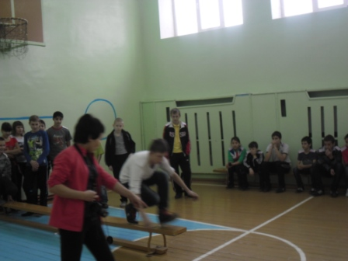**

**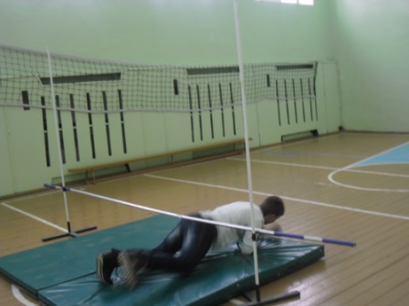**

**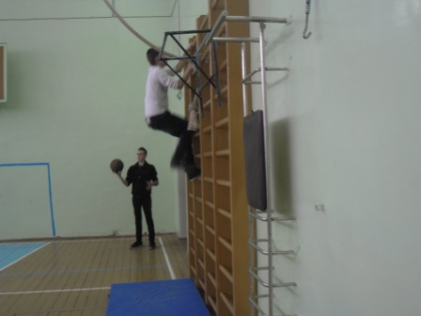**

**22 января 2014 года в МОУ ДОД МЦ «Развитие» прошли Рождественские чтения в рамках окружных Православных чтений.** Открыл мероприятие настоятель Казанско-Богородической церкви отец Николай. Он рассказал присутствующим о происхождении рождественских праздников, пожелал ребятам успехов в конкурсе.

В чтениях приняли участие конкурсанты из 6 общеобразовательных учреждений нашего района, было представлено более 10 работ. Все рефераты носили исследовательский характер и были представлены в трех возрастных категориях.

Нашу школу представляли учащиеся 8 и 9 классов: Антонова Дарья («Белый ангел России» и Юрченко Ольга («Святые заступники земли Самарской» - руководитель Жаксиликова Н.Н.. Девочки представили свои рефераты эмоционально, выразительно.

Члены жюри посовещавшись, подвели итоги. В первой и во второй возрастной группах - Антонова Дарья – 2 место, Юрченко Ольга – 3 место.

Поздравляем Дашу и Ольгу с победой и желаем дальнейших успехов!

**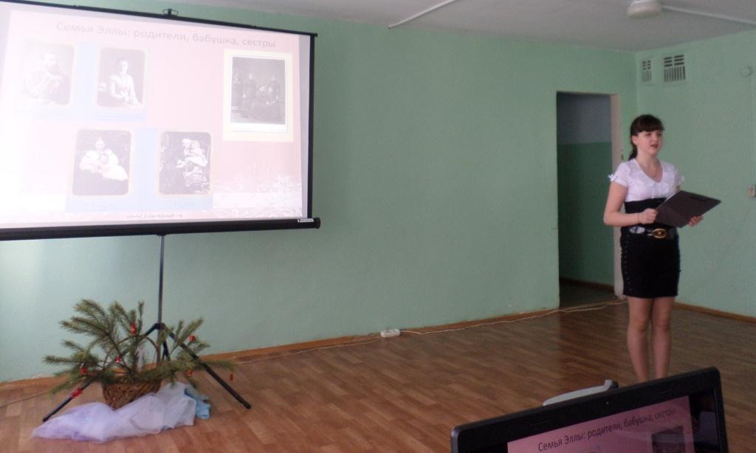**

**Антонова Даша**

**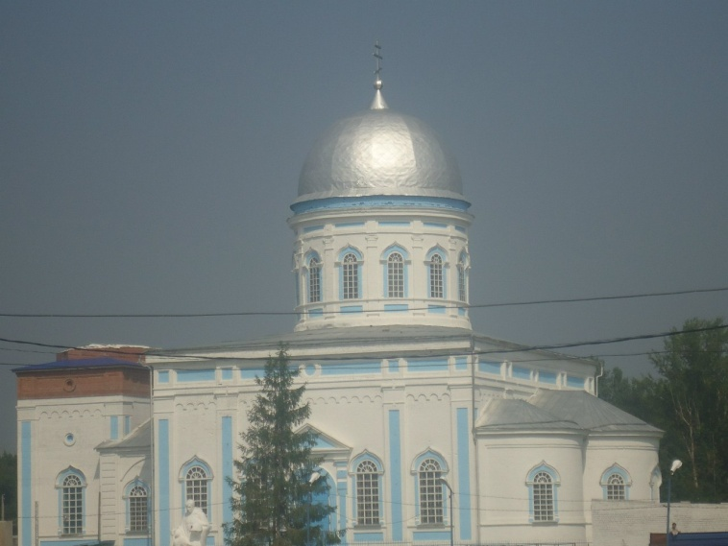**

**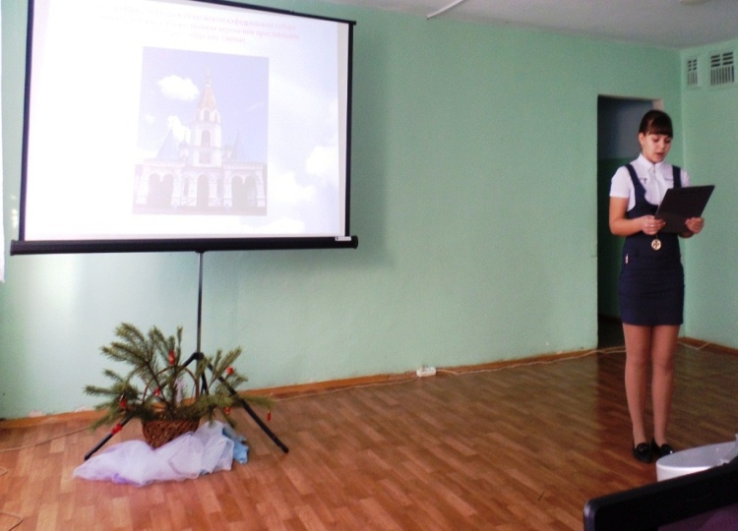**

**Юрченко Оля**

**В этом году учитель русского языка и литературы нашей школы Федюкова Л.Н. вышла на конкурс «Учитель года-2014».**

Ей пришлось проделать очень большую работу. Для того чтобы Людмила Николаевна вышла на конкурс нужно сначала было пройти заочный тур. Для этого она собрала портфолио учителя, где отражалась вся её работа с детьми: конкурсы различного уровня по предмету, награды, срезовые работы,

Средний балл по предмету и многое другое. Наша Людмила Николаевна справилась с этой работой и вышла на конкурс. Но испытания только начались. 22 января в г. Нефтегорске Учителя, участвовавшие в конкурсе, давали открытые уроки, а ещё внеклассное мероприятие. Людмила Николаевна справилась и с этими заданиями и вышла в финал.

Мы от всей души поздравляем нашего учителя ! Желаем творческих успехов и конечно же победы.

**28 января 2014г учащиеся 8 и 9 классов приняли участие в РДК с. Алексеевка на профориентационном мероприятии «День Карьеры»**

Первым выступил глава м.р. Алексеевский Уколов А.Г. Он подробно рассказал о достижениях района, о планах на будущее и призвал молодёжь после окончания учебных заведений вернуться в родной район, где наблюдается большой дефицит в молодых кадрах. Затем выступили глава ЦРБ и представители СГСХА.

Закончилось мероприятие концертной программой и информацией о студенческой жизни. Мероприятие удалось на славу. Ребята выходили из зала, но никто не спешил уходить. Все делились впечатлениями, подходили на индивидуальные консультации.

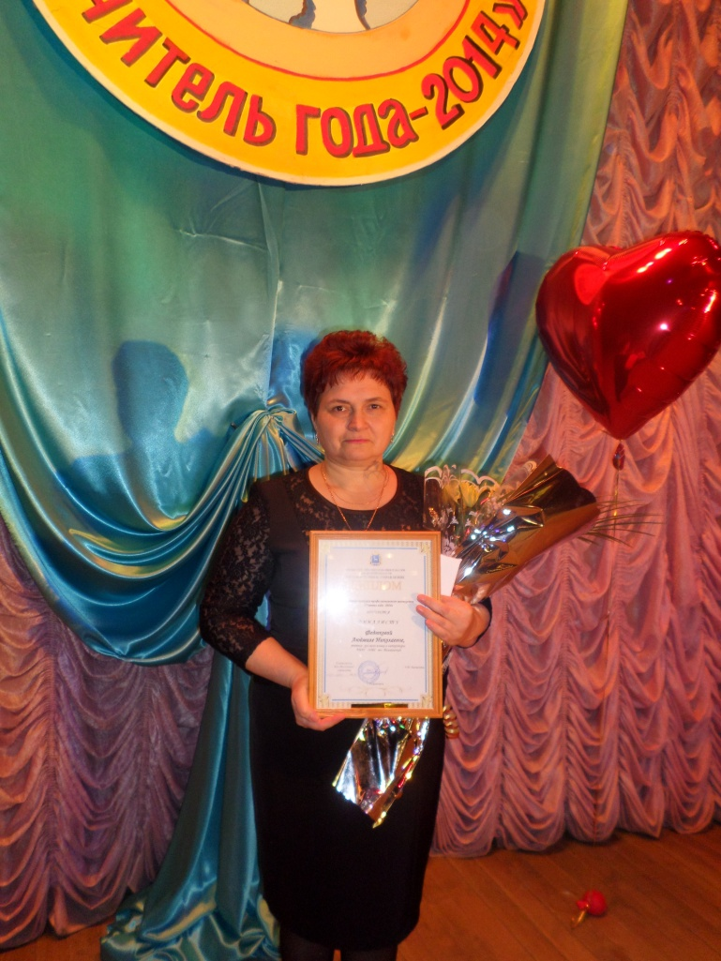

**Федюкова Людмила Николаевна**

**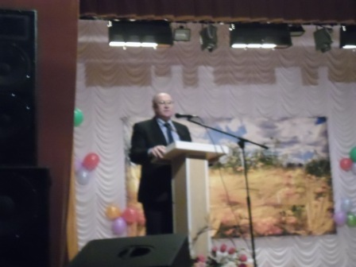**

**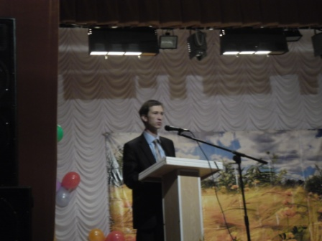**

**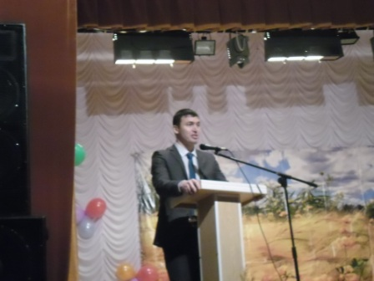**

**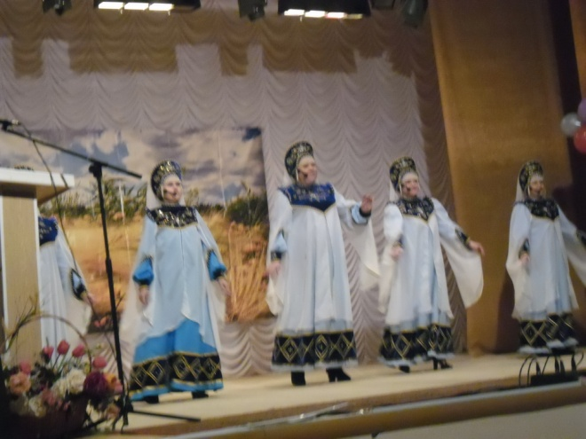**

**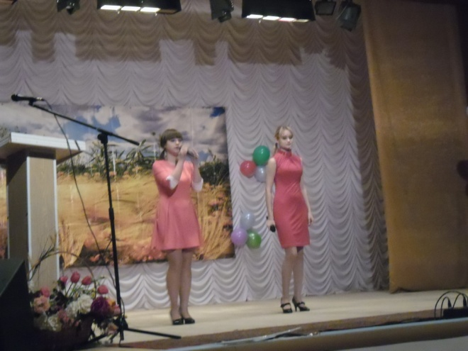**

**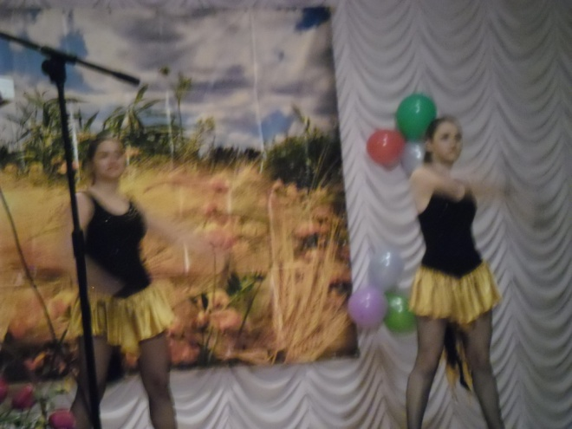**

**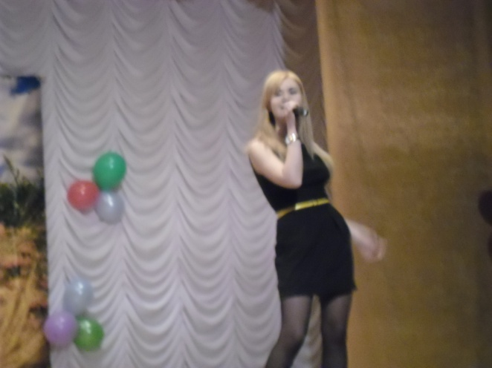**

**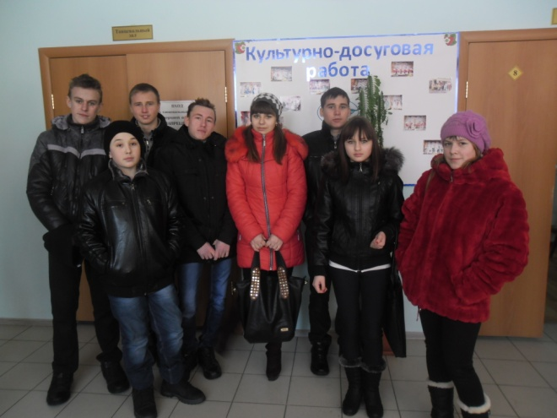**

**Группа ребят Ильичевской школы после проведения мероприятия**

j0158007

BD21313_

***Желаем Вам прекрасного здоровья,***

***Побольше светлых и счастливых дней…***

***Пусть будет жизнь наполнена любовью,***

***Заботой близких и теплом друзей***

***ПОЗДРАВЛЯЕМ!!!***

***j0216588***

***j0158007***

***Ежемесячная ученическая газета ГБОУ ООШ пос. Ильичевский Алексеевского района Самарской области «Перемена»***

***Выходит 1 раз в месяц. Главный редактор Храмова В. М. Тел.5-53-24 Адрес редакции: 446640 Самарская область, Алексеевский район, п. Ильичевский,***

***Ул. Молодежная, д. 17 «а». Распространяется бесплатно.***